



1. 有爱心、责任心强、工作认真，勤奋刻苦，有较强的团队合作意识。
2. 顺利完成专业课程学习，善于学习新知识和适应新环境。
3. 自制力强，做事情坚持有始有终，不喜欢半途而废。
4. 遇到问题，勇于面对，虚心向他人学习。

**个人评价**

**个 人 简 历**

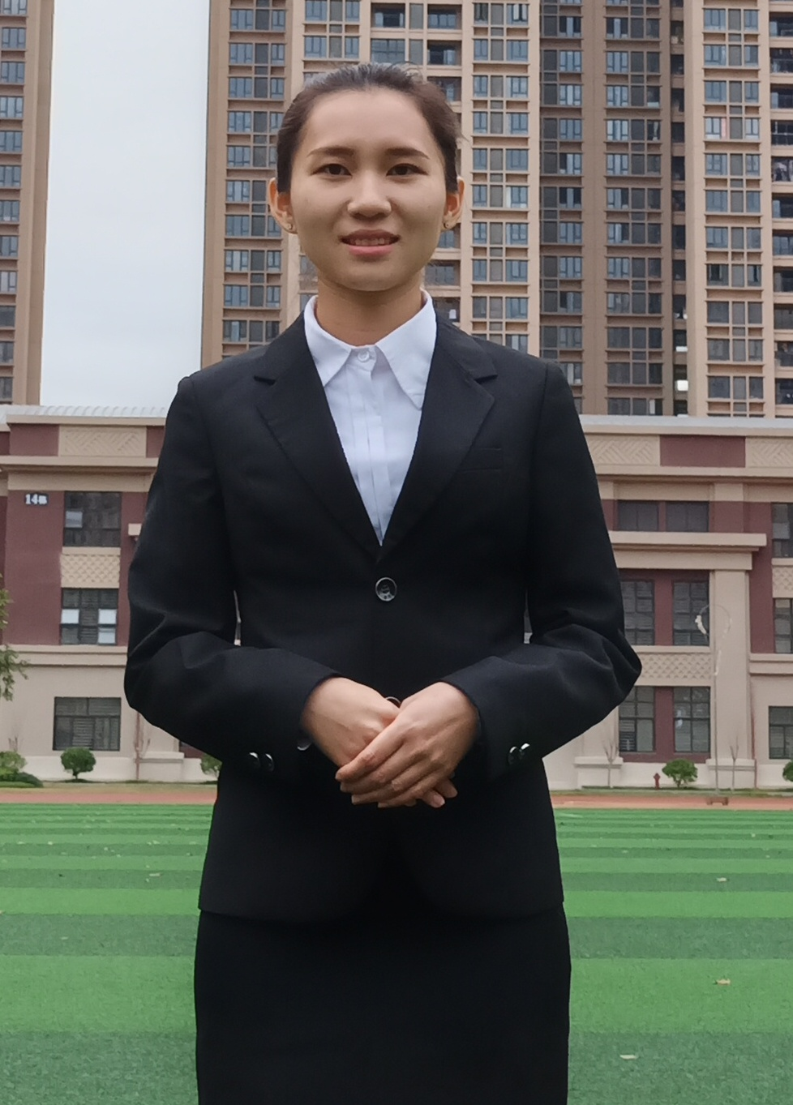

**荣誉证书**

1. 2016.12、2017.12 连续两次荣获国家励志奖学金。
2. 2017.12被评为三好学生。
3. 2016.05获得全国大学生英语竞赛二等奖。
4. 2016.12获得全国大学生英语写作大赛三等奖。
5. 2016.05被评为优秀共青团员 。
6. 2016.12 获得广西第八届翻译大赛三等奖。
7. 2018.10获得大学生英语综合能力竞赛三等奖。

2016.

2017.09-2017.11 广西来宾金秀县桐木中心小学 顶岗实习

负责：三（3）班的英语教学任务并协助班主任进行班级管理。

2018.03-2018.04 桂林平乐县长滩实验小学 顶岗实习

负责：三（4）班的英语教学任务并协助班主任进行班级管理，批改作业。

听音乐

打羽毛球

**兴趣爱好**

外语等级：CET-4 CET-6

普通话：二级乙等 初中教师资格证

毕业学校：广西民族师范学院

专业：英语教育 学历： 本科

求职岗位：初中英语教师

**专业：英语教育**

**专业：英语教育**

**姓名：邱芋瑛**

**出生年月：1998.05**

**民族：汉**

**户籍：广西玉林陆川**

**婚姻状况：未婚**

**联系方式：19877140105**

**电子邮箱：1024993214@qq.com**

**教学经历**

**基 本 信 息**

**技能证书**